Introducción a Arduino – Primeros montajes

Documentación:

-Se pedía que se utilizara estrada/salida digital, PWM, medida de tiempos, lectura analógica,etc.

-Este montaje consta de 2 leds (uno rojo y otro verde), un botón y un potenciómetro.

-Lo que realiza con cada componente es que, al inicio el led verde está encendido(escritura digital) porque el botón no está pulsado(lectura digital), y si el valor del potenciometro(lectura analógica) es menor que 500 el led se apagaría.

Ejemplo-> En este caso el potenciómetro tiene valor mayor que 500 y el botón no está pulsado:

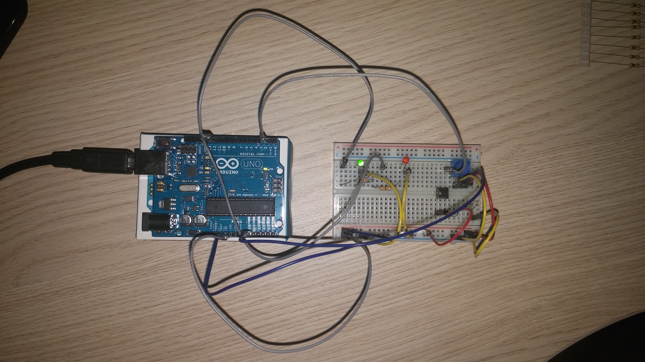

-Cuando pulso el botón:

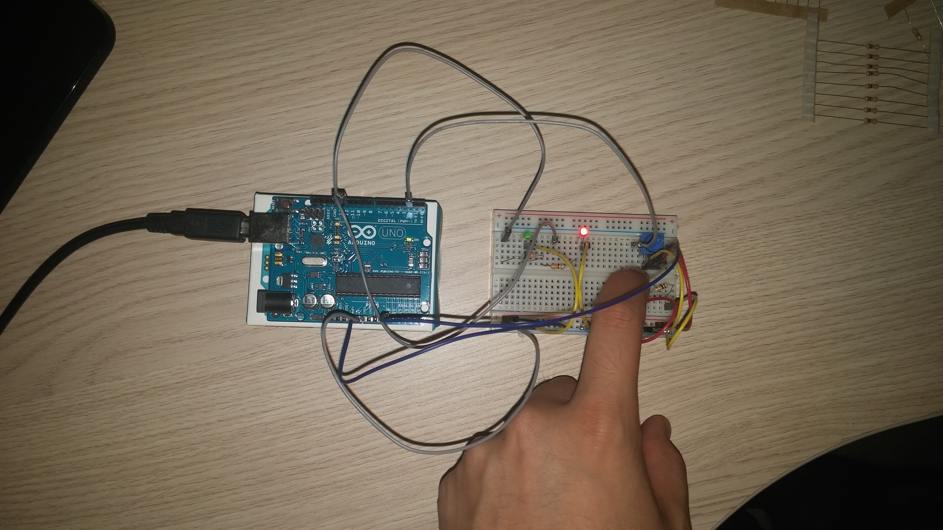

-Código dentro de loop():

tInstante = millis();
pot = analogRead(0);

//Medida de tiempos
Serial.print("Tiempo: ");
Serial.print(tInstante-tAnterior);
Serial.print("\n");
tAnterior = tInstante;

//Mostrar por consola el valor del potenciometro
Serial.print("Valor potenciometro: ");
Serial.print(pot);
Serial.print("\n");
delay(500);

estado = digitalRead(boton);

if(estado == HIGH){ //Para el led rojo
if(pot <=500){
digitalWrite(pinLedR,LOW);
digitalWrite(pinLedV,LOW);
}
else{
digitalWrite(pinLedR,HIGH);
digitalWrite(pinLedV,LOW);
}
}
else{ //Para el led verde
if(pot <=500){
digitalWrite(pinLedV,LOW);
digitalWrite(pinLedR,LOW);
}
else{
digitalWrite(pinLedV,HIGH);
digitalWrite(pinLedR,LOW);
}
}

Primero escribo por la consola el valor que tiene en cada momento el potenciómetro, y el tiempo con millis():

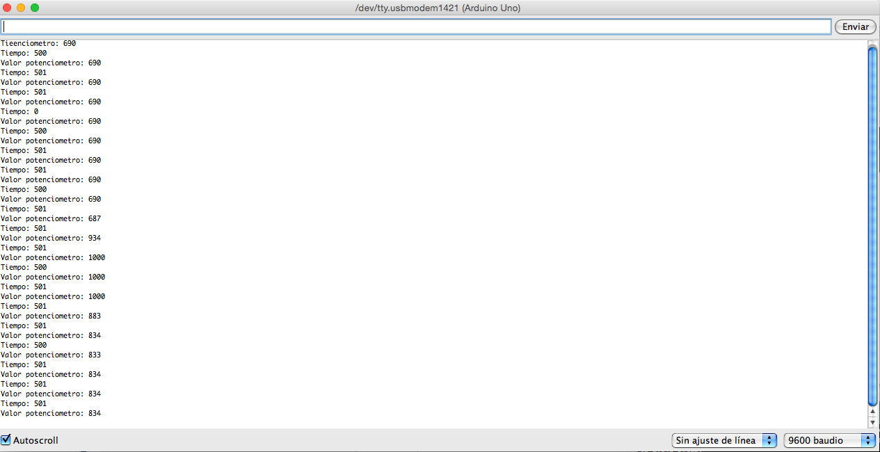

-Después dentro de los if/else, en donde compruebo el estado del botón y donde se encienden y apagan los leds.

Esquema del circuito:



